PRACTICA Nro. 4
CUESTIONARIO
Ejercicio No 1: TIMERS – Modos PWM

a) ¿Qué es una señal PWM y cálculo de su valor medio?
- Definición
Una señal PWM (Pulse-Width Modulation) es una señal digital periódica de amplitud constante cuyo ciclo de trabajo (duty-cycle) se modula variando el ancho de los pulsos de nivel alto dentro de cada período.
- Parámetros
  - Período T = tiempo total de un ciclo
  - Ancho de pulso alto TON
  - Ciclo de trabajo D = TON/ T (normalizado 0…1) o % = 100·(TON/T)
- Valor medio
Al filtrar la PWM (por ejemplo, con un filtro RC), la salida se aproxima a su valor medio:

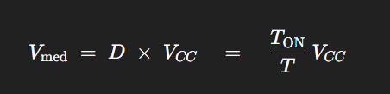

b) Funcionamiento del modo “Fast PWM”
- Principio
  - El timer (contador) cuenta de 0 → TOP continuamente.
  - Cuando alcanza TOP, se reinicia a 0 sin fase inversa.
  - En cada ciclo, al llegar al valor del registro de comparación (OCRx), la salida cambia de nivel:
    - Modo “non-inverting” (Polaridad normal):
      - Compare match → OCx pasa a 0 (baja)
      - Al rollover → OCx pasa a 1 (alta)
    - Modo “inverting”: polaridad invertida.

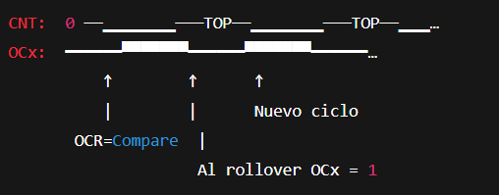
- Diagrama temporal

- PWM opuestas (generadores A y B)
  - Configurar canal A en modo non-inverting.
  - Configurar canal B en modo inverting.
  - Ambos usan el mismo TOP y prescaler, pero B tendrá polaridad invertida.

c) Ecuaciones de frecuencia y ciclo de trabajo; dependencia y resolución

- Frecuencia

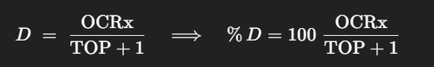
- Ciclo de trabajo

- ¿De qué dependen?
- fCLKy el prescaler N
- El valor de TOP (modo de PWM y resolución del timer)
- El valor cargado en OCRx
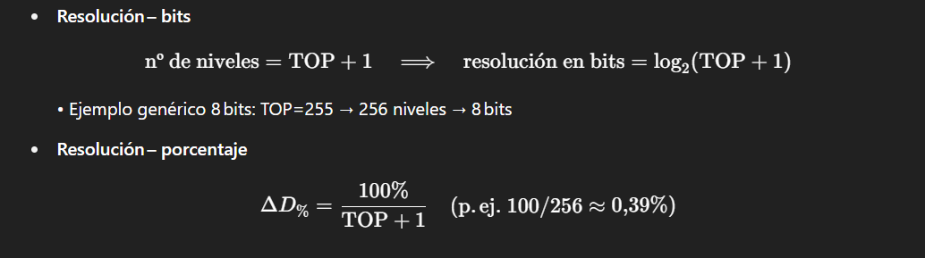

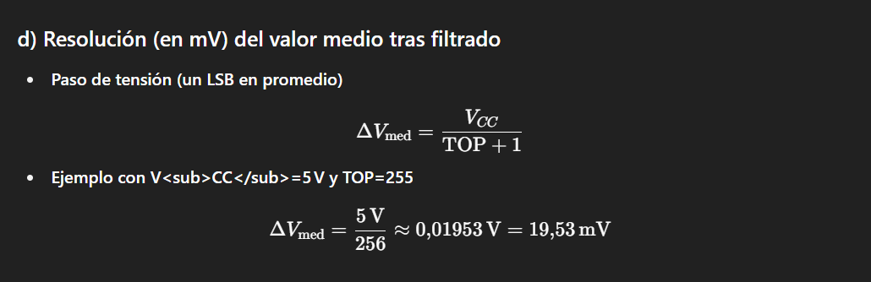

e) Modo “PWM Phase Correct”
- Principio
  - El timer cuenta “hacia arriba” de 0 a TOP, luego “hacia abajo” de TOP a 0 → ciclo simétrico.
  - Al llegar a OCRx se cambia OCx (en subida y en bajada según polaridad).
  - Periodo total = 2·TOP·(t<sub>tick</sub>)
- Diagrama temporal
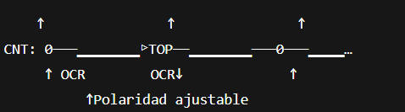

- Dos señales, misma frecuencia, D<sub>2</sub>=⅓·D<sub>1</sub>
  - Ambas usan mismo TOP.
  - Para señal 1: OCR1 = D1* (TOP+1)
  - Para señal 2: OCR2= (D1/3)·(TOP+1)
  - Así, f PWM= fCLK/ [2·N·(TOP+1)] es idéntica.

Ejercicio No 2: Conversor Analógico – Digital (ADC)

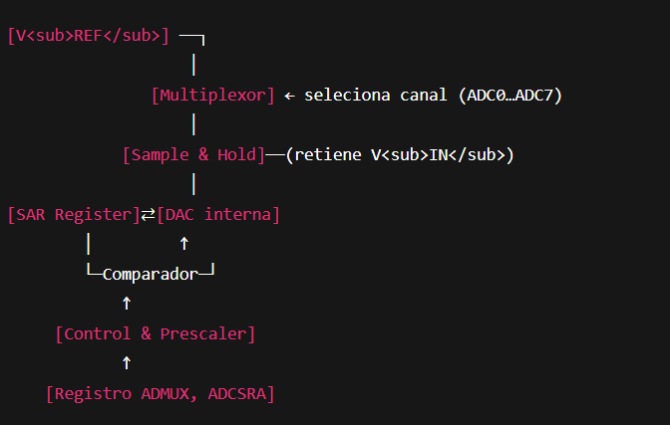
a) Diagrama en bloques del módulo ADC
- Partes principales
  - Referencia (AREF interna/externa).
  - Mux analógico: selecciona canal.
  - Sample‐and‐Hold: capta y estabiliza la muestra.
  - SAR (Successive Approx. Register): almacena bits de aproximación.
  - DAC interna: genera nivel comparativo.
  - Comparador: compara S&H vs DAC.
  - Prescaler y control: ajusta reloj ADC (ratio con f<sub>CPU</sub>).

b) Algoritmo de aproximaciones sucesivas (SAR)
- Se pone MSB=1 en el SAR; las demás bits =0.
- El DAC genera VDAC correspondiente.
- El comparador decide:
  - Si VS&H≥ VDACbit MSB queda en 1;
  - Si VS&H< VDACbit MSB se resetea a 0.
- Se repite para siguiente bit (descendente) hasta LSB → 10 pasos para 10 bits.

c) Transferencia y error de cuantización (ADC ideal de 3 bits)
- Niveles: 2³=8 pasos. Rango digital 0…7.
- Valor analógico representado:

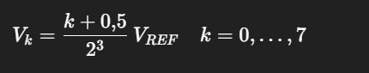
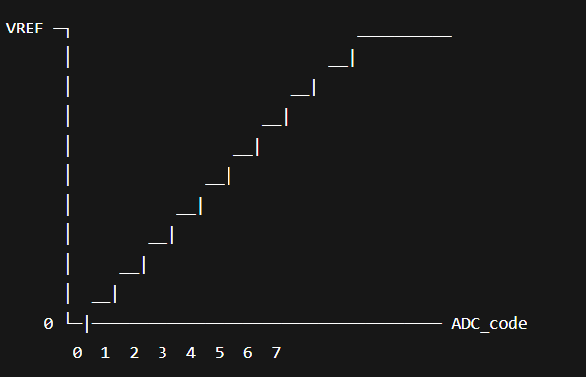
-Gráfica ideal

Error de cuantización
- Máx ±½ LSB = ±(V<sub>REF</sub>/16)
- Oscila en escalones trapezoidales entre +½ LSB y –½ LSB.

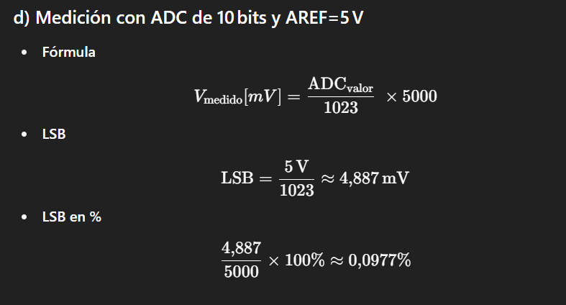

e) Rango de entrada, frecuencia de reloj y de muestreo
- Rango analógico
0 ≤VIN≤AREF=5V
- Máxima frecuencia de reloj ADC
  - Para precisión: ≤ 200 kHz (recomendado)
  - Absoluto máximo: 1 MHz
- Máxima frecuencia de muestreo
  - Cada conversión ≈ 13 ciclos de reloj ADC
fS,max≈ ​≈13fADC​​

f) Muestreo secuencial de 8 canales (ADC0…ADC7)
- Modo free‐running o trigger con timer
- Se cambia el MUX tras cada conversión (auto‐incremento o en ISR).
- Frecuencia por canal


g) Configuración y uso en modo 8 bits
- Registro ADMUX:
  - ADLAR = 1 (left adjust result)
  - Seleccionar canal (MUX)
- Registro ADCSRA:
  - ADEN = 1 (habilita ADC)
  - ADPSx = prescaler (p. ej. 128)
  - ADSC = 1 (inicia conversión)
- Lectura
  - Leer sólo ADCH (8 bits más significativos)
- Resumen de pasos
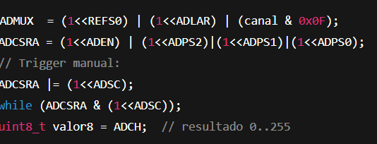

EJERCICIOS PARA SIMULAR

Ejercicio 1: PWM

a) PWM con TIMER0 y Fast PWM (Modo 7)

1. Modo y registros
- Fast PWM 8 bits: WGM02:0 = 0b011 → WGM02=0 (TCCR0B), WGM01:0=11 (TCCR0A).
- Salida en OC0A (PD6) o OC0B (PD5).
- Non-inverting: COM0A1:0 = 0b10 (TCCR0A).
2. Prescalers posibles y frecuencias
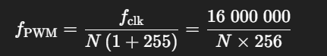
La frecuencia de PWM:
Elección N=64 y PWM 1000Hz

3. Comunicación serie para ciclo de trabajo
- UART a 9600 bps, función que lee un entero 0…99 y lo convierte en OCR0A = (duty·255)/100.
4. Código de ejemplo (main.c)
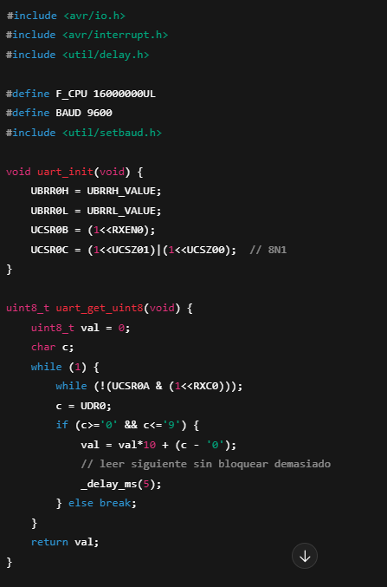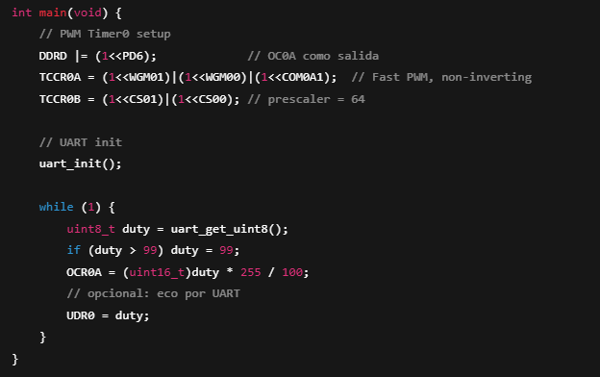
5. Simulación en Proteus
- Carga el .hex en el ATmega328P.
- Conecta un Virtual Terminal (Proteus) a TXD (PD1) y RXD (PD0).
- Conecta un osciloscopio a PD6 (OC0A).
- Envía por el terminal valores “0”…“99” y observa el ciclo de trabajo.

b) Control de servo con Fast PWM de 16 bits (Timer1)
1. Modelo “MOTOR-PWMSERVO”
- Espera un pulso 1 … 2 ms cada 20 ms para girar de –90° a +90°.
2. Configuración de Timer1
- Fast PWM ICR1 como TOP: WGM13:0=14 → TCCR1A(WGM11=1), TCCR1B(WGM13=1,WGM12=1).
- Salida en OC1A (PB1).
- Non-inverting: COM1A1=1.

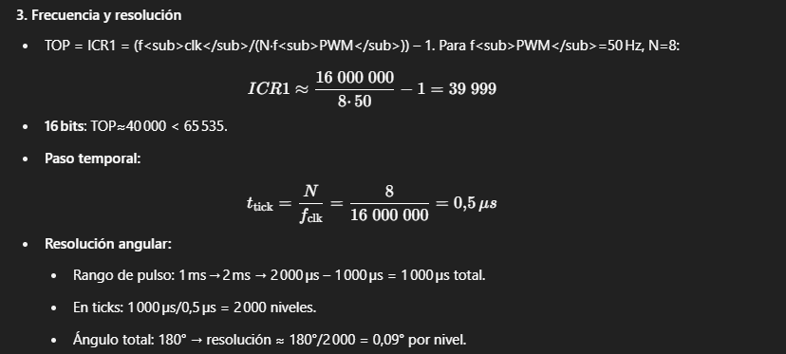
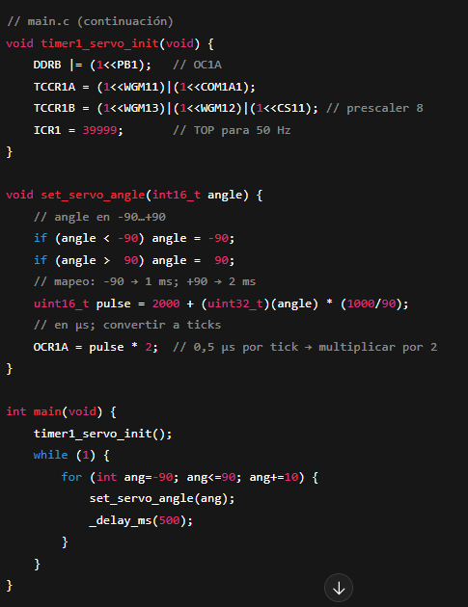
4. Código de ejemplo

Ejercicio 2: ADC
a) Muestreo periódico en ADC3 cada 100 ms y visualización en LCD
1. Periféricos
- ADC3 (PC3): canal 3.
- Timer2 para disparar cada 100 ms y lanzar conversión.
- LCD 16×2 conectada en 4-bits.
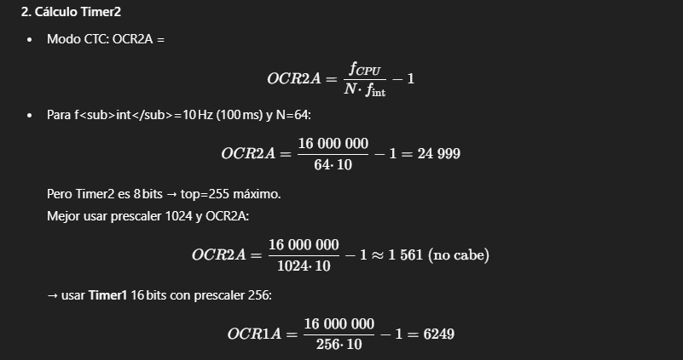
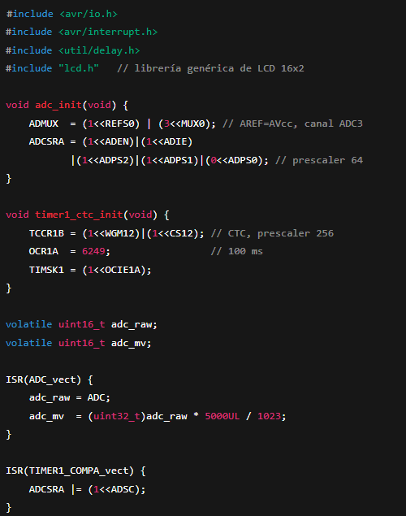
3. Código
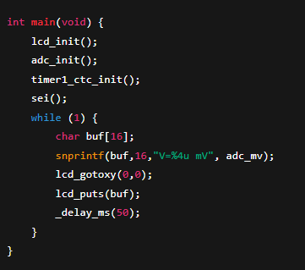

4. Simulación en Proteus
- Conecta un POT a PC3 (ADC3).
- Conecta LCD 4-bit (DB4–DB7).
- Observa actualización cada 100 ms.

b) Sensor LM35 en lugar de POT
1. LM35: 10 mV/°C, rango 0–150 °C.
- V<sub>out</sub> = 10 mV · T[°C].
- Con ADC10 bits y AREF=5 V:

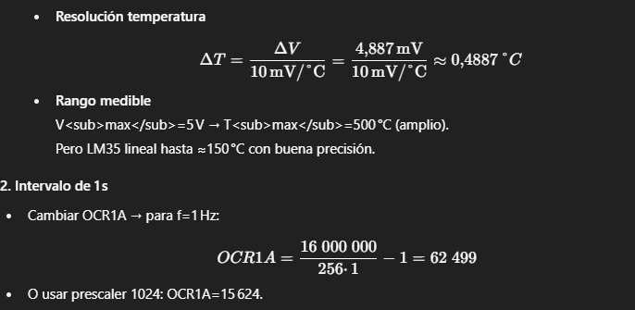
3. Código modificado
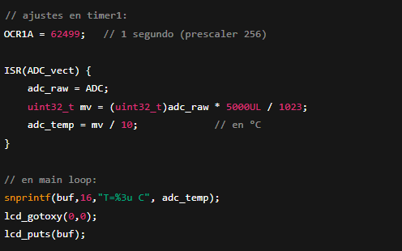

4. Simulación en Proteus
- Conecta LM35 en PC3, V<sub>CC</sub>=5 V y GND.
- Observa lectura de temperatura en LCD actualizada cada 1 s.

